脑裂：
Zookeeper 在工程实践的过程中经常会发生的一个现象就是 Zookeeper 客户端“假死”，所谓的“假死”是指如果 Zookeeper 客户端机器负载过高或者正在进行 JVM Full GC，那么可能会导致 Zookeeper 客户端到 Zookeeper 服务端的心跳不能正常发出，一旦这个时间持续较长，超过了配置的 Zookeeper Session Timeout 参数的话，Zookeeper 服务端就会认为客户端的 session 已经过期从而将客户端的 Session 关闭。“假死”有可能引起分布式系统常说的双主或脑裂 (brain-split) 现象。

名词：znode、tickTime 、initLimit、syncLimit、dataDir、clientPort、zab协议、watch（数据watch/孩子watch）、paxos算法、通信协议（TCP的FIFO信道等）、

- echo ruok | nc localhost 2181 如果返回imok表示zookeeper启动成功，涉及到zk四字命令：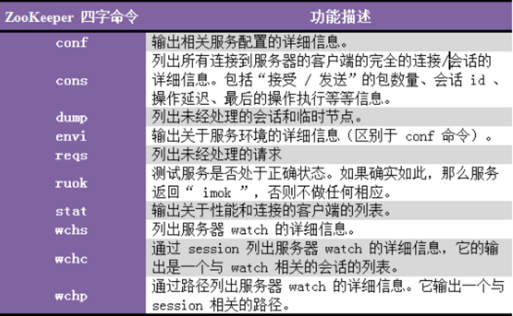
- 默认情况下，zookeeper是支持本地的jmx监控的。若需要远程监控zookeeper，则需要配置JMX：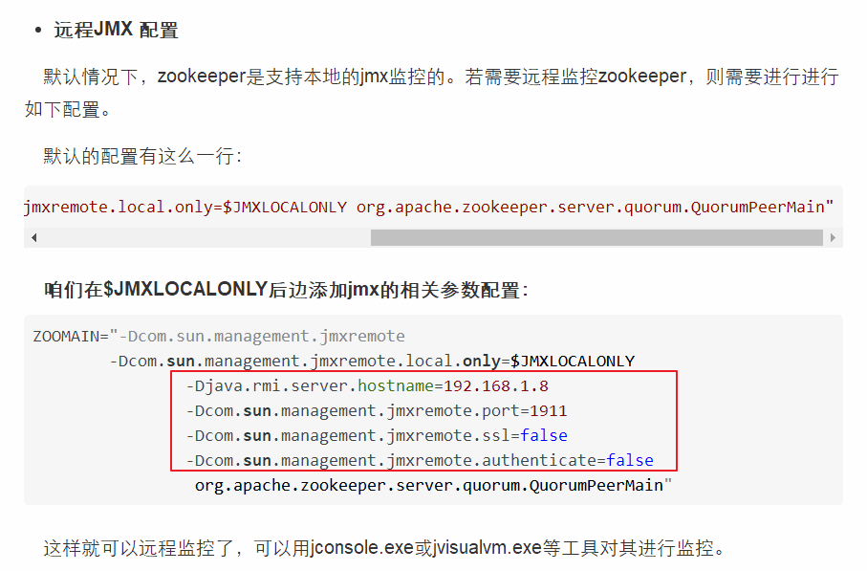
- Znode分短暂/持久：此特性可以利用
- Zk是被设计用来协调服务的，所以只适合存储小数据（zk检查机制，限制1M），主要保存配置文件信息、状态信息、汇集位置
- Znode操作是原子性的
- 注意：6个节点的集合体也只能够容忍2台机器出现故障，因为如果3台机器出现故障，剩下的3台机器没有超过集合体的半数。原因：一个集合体通常包含奇数台机器。
- 核心思想是，提供一个非锁机制的Wait Free的用于分布式系统同步的核心服务。提供简单的文件创建、读写操作接口，其系统核心本身对文件读写并不提供加锁互斥的服务，但是提供基于版本比对的更新操作，客户端可以基于此自己实现加锁逻辑
- cversion：子节点版本号
- ZooKeeper服务是顺序的仲裁者，因为它负责分配顺序号
- 羊群效应——就是指大量客户端收到同一事件的通知，但实际上只有很少一部分需要处理这一事件。在这种情况下，只有一个客户端会成功地获取锁，但是维护过程及向所有客户端发送观察事件会产生峰值流量，这会对ZooKeeper服务器造成压力。
- create /tmp/aclNode '这是一个ACL节点' auth:name:passwd:acrwd 添加ACL控制
- addauth digest name:passwd 添加author
- Zab协议有两种模式，它们分别是恢复模式和广播模式：前者选举leader，后者同步数据
- Zxid长度64bit，前后32bit代表意义不同
- Observer角色：不参与选主过程，比较适合以读为主的业务场景

